淡江時報 第 1151 期
預防運動傷害 傅思凱示範肌貼實作
學生大代誌
【記者林芸丞淡水校園報導】衛生保健組10月19日晚上6時在SG319舉辦「運動傷害防護與急救—常見肌貼實作」，邀請體育處助理教授傅思凱主講，吸引逾40位對運動傷害防護有興趣的學生參與。

傅思凱使用簡報說明運動相關知識，利用圖解，說明運動受傷後的第3至4天會最痛，受傷當下冰敷，可以降低惡化程度、減少發炎症狀，在7至10天後，若沒有發炎，可以順利的「日常生活活動」時，才能換成熱敷。除此之外，也說明運動傷害分為急性期、亞急性期、慢性期、慢性期中的急性反應；傷害處理方法有侵入性治療、保守性治療；貼布的種類則分為機能貼布、運動貼布（白貼）、重型彈性貼布，以及輕型彈性貼布，適用機能貼布的肌肉骨骼系統運動傷害型態包含：扭傷、拉傷、痠痛與疲勞、腫脹、肌腱炎、軟組織挫傷、滑囊炎、關節炎，最後提到機能貼布用於運動現場的基本原理就是疼痛抑制、促進淋巴循環、支持與固定。

接著進行肌貼實作，傅思凱在現場尋找有手部疼痛、媽媽手的同學，直接示範貼布的用法，他說明摩擦生熱可以讓膠布貼得比較緊，肌貼最多能夠貼3天，洗澡可以碰到水，但要留意不能使用吹風機吹乾，如果膠被除掉，就會貼不緊。參與同學兩位一組互相操作，傅思凱在一旁指導，第一階段先練習貼手腕，學習三個手法，直接加壓、支撐與固定的概念，之後也示範膝關節、腳踝、肩關節、頸部的正確貼法。

排球代表隊隊員、統計二楊鎮聰表示，自己平常就會使用肌貼，只是需要上網查詢使用方法，今天透過專業老師的講解，學習更多資訊，實作下來更有防護的感覺。
2022/10/22

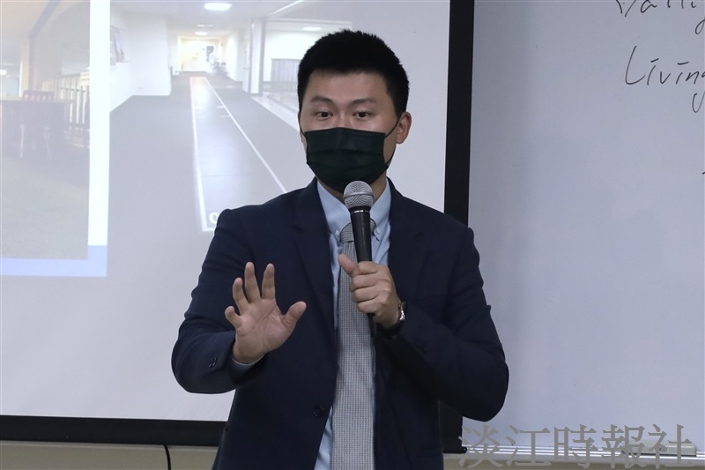
衛保組10月19日舉辦「運動傷害防護與急救—常見肌貼實作」，邀請體育處助理教授傅思凱主講。（攝影／林芸丞）

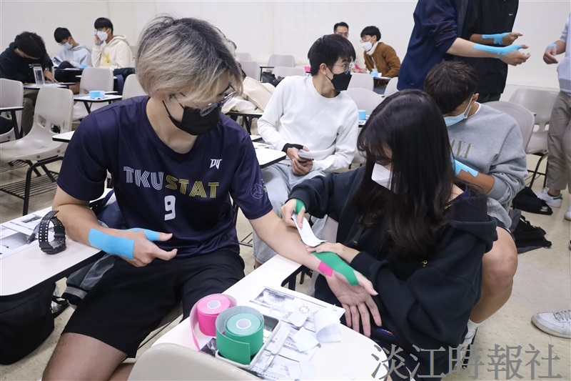
與會同學兩位一組，互相操作肌貼實作。（攝影／林芸丞）

